ФГБОУ ВО «Кубанский государственный технологический университет»
(ФГБОУ ВО «КубГТУ»)

Институт компьютерных систем и информационной безопасности
Кафедра информационных систем и программирования

ОТЧЕТ

по лабораторной работе №10.
Тема работы: «Разработка программного обеспечения для сведений о десяти нападающих хоккейных команд города».
Наименование дисциплины: «ТЕХНОЛОГИИ РАЗРАБОТКИ ПРОГРАММНОГО ОБЕСПЕЧЕНИЯ».

Вариант №11

Подготовила:
Студент группы 24-КБ-ПР2
Лисненко М.М.

Краснодар
2025

Построение диаграммы вариантов использования

Цель: Отработать навыки построения диаграммы вариантов использования с использованием пакета RationalRose (онлайн-редактора).

Программное обеспечение: RationalRose, онлайн-редактор (https://app.diagrams.net/).

Задание 1. Повторить основы диаграммы вариантов использования, воспользовавшись ссылкой:

Задание 2. Построить диаграмму прецедентов по разработанному техническому заданию.

Пример диаграммы для системы "Сведения о 10 нападающих хоккеитах моего города":

1. Присвоить имя диаграмме согласно предметной области и решаемой задаче.
Имя диаграммы: Управление тренировочным процессом и выступлениями хоккейных нападающих

2. Определить субъектов (актеров) и прецедентов и присвоить им имена согласно предметной области.

Актеры:

- Нападающий

- Тренер

- Спортивный врач

- Спортивный аналитик

- Прецеденты:

- Участие в тренировках

- Выступление в матчах

- Анализ игровой статистики

- Разработка индивидуальных программ

- Медицинское обследование

- Корректировка тактики

- Планирование карьеры

- Восстановление после травм

3. Определить ассоциации между ними.

Нападающий участвует в тренировках и выступлениях в матчах
Тренер разрабатывает индивидуальные программы и корректирует тактику
Спортивный врач проводит медицинские обследования и управляет восстановлением после травм
Спортивный аналитик анализирует игровую статистику и участвует в планировании карьеры

4. Построить обобщения, расширения, включения между субъектами и прецедентами.

Обобщения:
Старший нападающий является обобщением Нападающего (наследует все возможности и имеет дополнительные)

Главный тренер является обобщением Тренера
Включения (include):
Участие в матчах включает Медицинское обследование
Разработка индивидуальных программ включает Анализ игровой статистики
Расширения (extend):
Выступление в матчах может быть расширено Восстановлением после травм (при необходимости)
Планирование карьеры может быть расширено Корректировкой тактики

Задание 3. Оформить отчет по лабораторной работе.

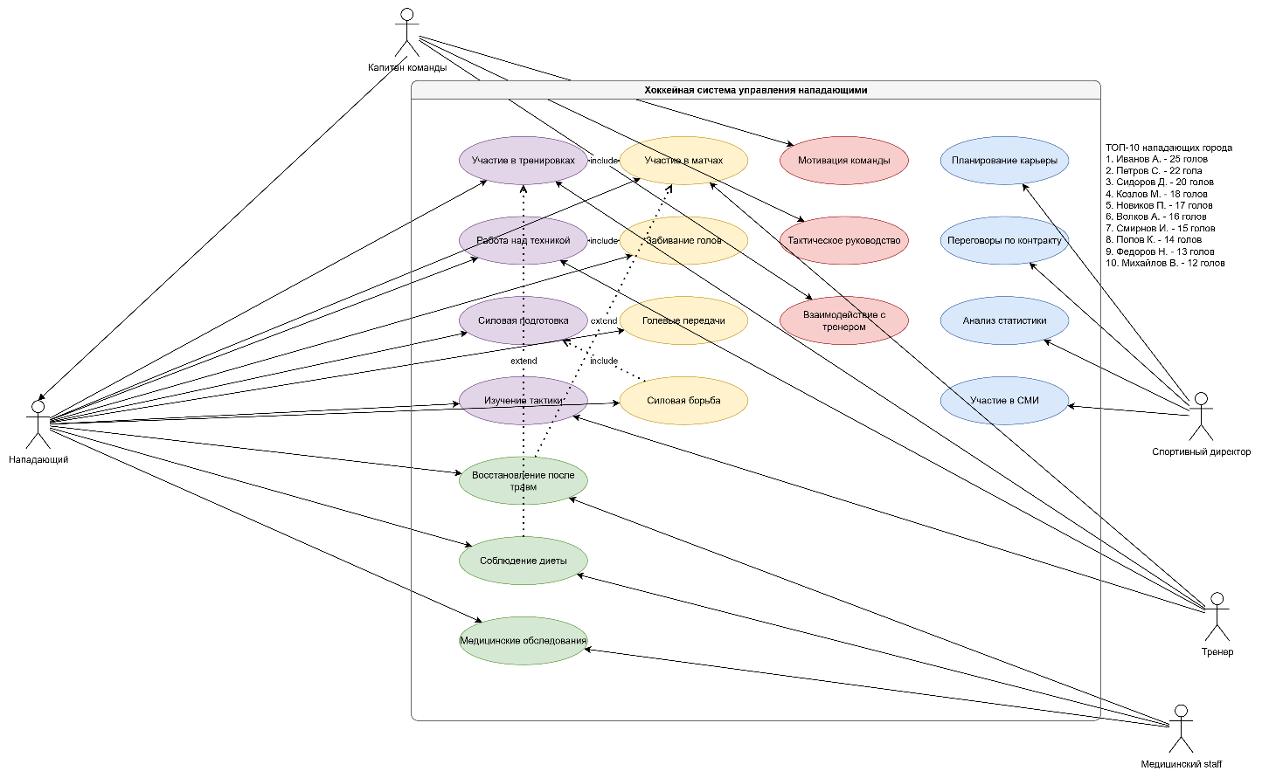

Рис. 1 - Диаграмма прецедентов.

Ответы на контрольные вопросы:

В чем смысл варианта использования?
Вариант использования описывает взаимодействие между пользователем и системой для достижения конкретной цели.

Назначение вариантов использования.
Назначение заключается в определении функциональных требований системы с точки зрения пользователя.

Назовите основные компоненты диаграмм вариантов использования.
Основные компоненты: актеры, прецеденты (варианты использования), ассоциации, отношения обобщения, включения и расширения.

Что такое действующее лицо?
Действующее лицо (актер) — это роль, внешняя по отношению к системе, которая взаимодействует с ней.

Какую роль могут играть действующие лица по отношению к варианту использования?
Актер инициирует вариант использования, взаимодействует с ним для получения результата и может быть первичным или вторичным участником.

Назначение обобщения.
Обобщение используется для наследования свойств и поведения между актерами или между прецедентами, создавая отношение "родитель-потомок".

